
UNIVERSITAS MUHAMMADIYAH BENGKULU
FAKULTAS EKONOMI (FE)

PROGRAM STUDI :.Menegemen JURNAL BULAN: MATA KULIA :Pendidikan Agama.
SEMESTER :Tiga (III.e) .................................... NAMA DOSEN :Nurhadi,S.Ag.,MA.

Minggu Ke | Tanggal Kuliah | Kuliah  ke | Jam | Pokok / Sub Pokok Perkuliahan | Jumlah Mhs hadir | Paraf Dosen | Keterangan
I | 23-09-2019 | 1 | 07.30-09.00 | Kuliah Iftitah, dan kontrak perkuliahan | 40 | 
II | 07-10-2019 | 2 | 07.30-09.00 | Islam sebagai Way Of Life | 41
III | 14-10-2019 | 3 | 07.30-09.00 | Ruang lingkup Ajaran Islam | 42
IV | 21-10-2019 | 4 | 07.30-09.00 | Sumber ajaran Islam, Qur’an, Hadits | 39
V | 28-10-2019 | 5 | 07.30-09.00 | Ijtihad Sebagai sumber hukum Islam | 40
Keterangan :
- Diisi oleh Dosen pengajar pada saat perkuliahan Bengkulu, ...............................2020
- Kalau dosen tidak hadir diberi keterangan oleh pemegang jurnal

Ketua Prog. Studi Pemegang Jurnal
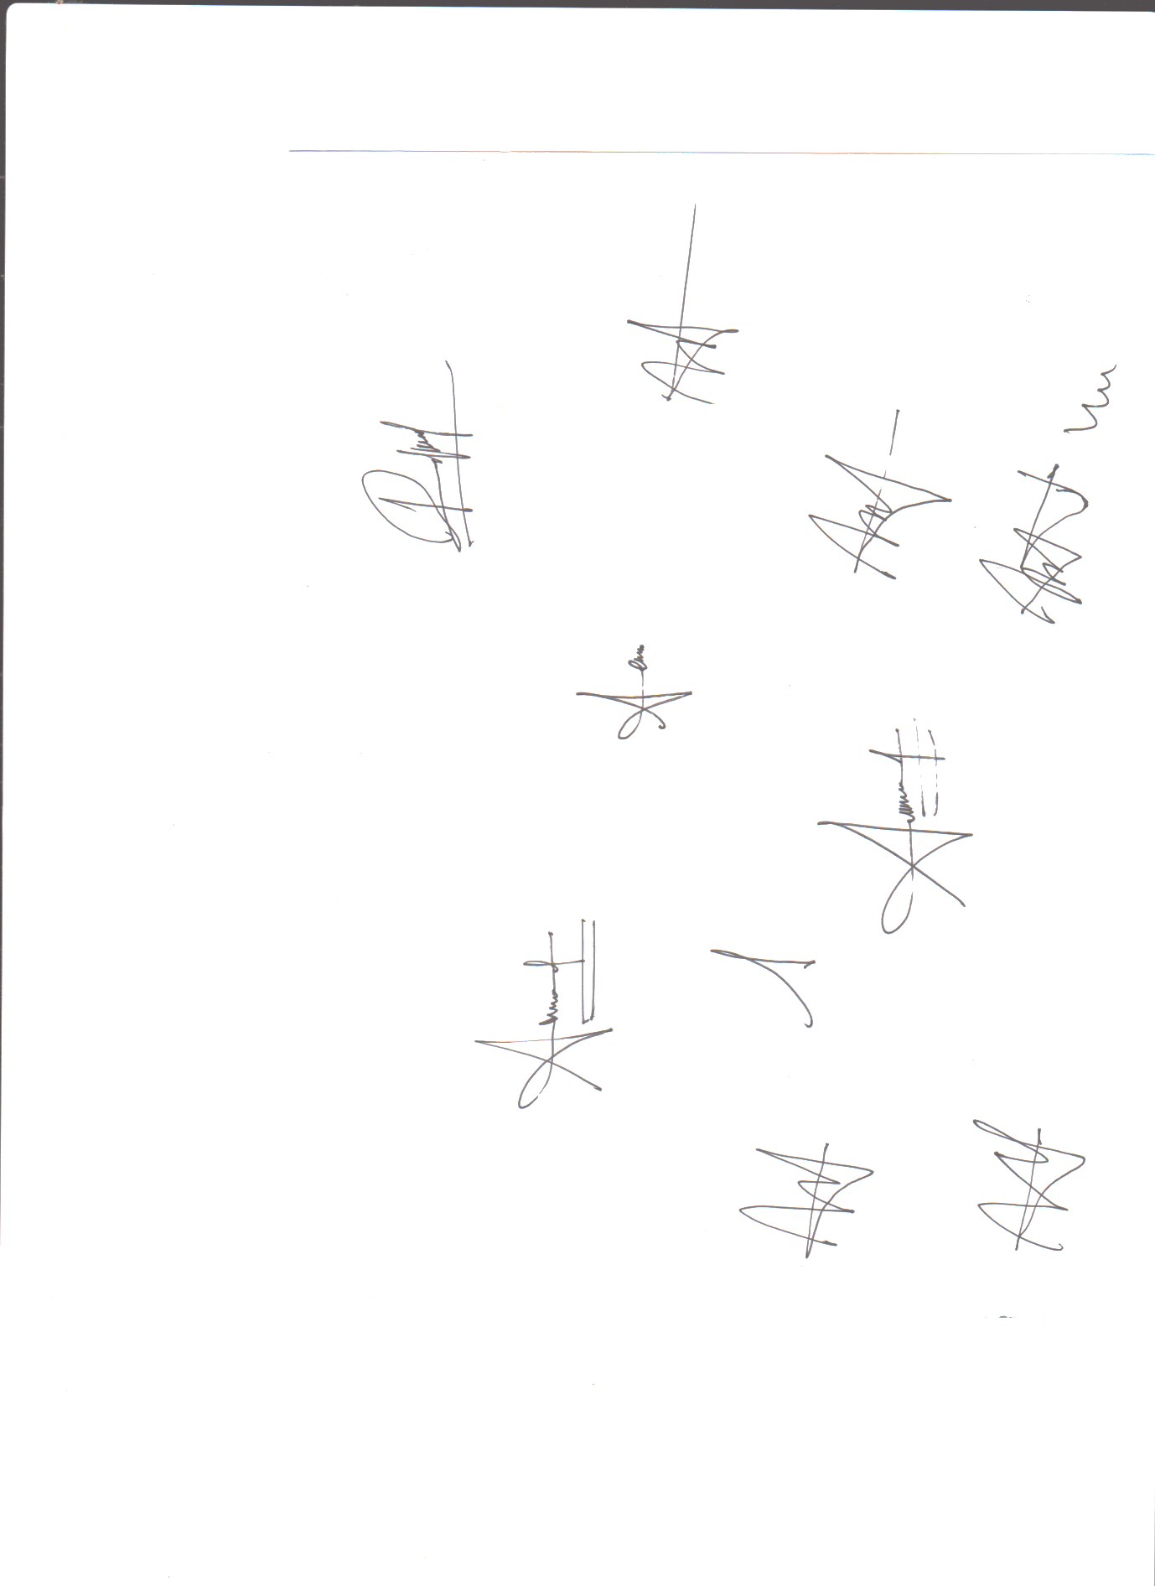

( Eti Arini SE, MM ) (..Novita Sari .)

UNIVERSITAS MUHAMMADIYAH BENGKULU
FAKULTAS EKONOMI (FE)

PROGRAM STUDI :.Menegemen JURNAL BULAN: MATA KULIA :Pendidikan Agama.
SEMESTER :Tiga (III) .................................... NAMA DOSEN :Nurhadi,S.Ag.,MA.
Minggu Ke | Tanggal Kuliah | Kuliah  ke | Jam | Pokok / Sub Pokok Perkuliahan | Jumlah Mhs hadir | Paraf Dosen | Keterangan
I | 04-11-2019 | 1 | 07.30-09.00 | Konsep Tuhan Ketuhanan dalam pandangan Islam | 40
II | 11-11-2019 | 2 | 07.30-09.00 | Hakekat Manusia dalam pandangan Islam | 41
III | 18-11-2019 | 3 | 07.30-09.00 | Manusia dan kehidupan | 42
IV | 25-11-2019 | 4 | 07.30-09.00 | Ujian Tengah semester | 34
V | 02-12-2019 | 5 | 07.30-09.00 | Iman dan pengaruhnya dalam kehidupan | 39
Keterangan :
- Diisi oleh Dosen pengajar pada saat perkuliahan Bengkulu, ...............................2020
- Kalau dosen tidak hadir diberi keterangan oleh pemegang jurnal

Ketua Prog. Studi Pemegang Jurnal

( Eti Arini SE, MM ) ( Novita Sari .)

UNIVERSITAS MUHAMMADIYAH BENGKULU
FAKULTAS EKONOMI (FE)

PROGRAM STUDI :.Menegemen JURNAL BULAN: MATA KULIA :Pendidikan Agama.
SEMESTER :Tiga (III) .................................... NAMA DOSEN :Nurhadi,S.Ag.,MA.
Minggu Ke | Tanggal Kuliah | Kuliah  ke | Jam | Pokok / Sub Pokok Perkuliahan | Jumlah Mhs hadir | Paraf Dosen | Keterangan
I | 09-12-2019 | 1 | 07.30-09.00 | Tauhid dan Urgensinya bagi kehidupan Muslim | 38
II | 16-12-2019 | 2 | 07.30-09.00 | Konsep aqidah dalam Islam | 41
III | 23-12-2019 | 3 | 07.30-09.00 | Syirik dan bahayanya bagi kehidupan manusia | 39
IV | 30-12-2019 | 4 | 07.30-09.00 | Syirik zaman modern, (Pengertian dan bentuk) | 42
V | 06-01-2020 | 5 | 07.30-09.00 | Konsep Tahayul, Bid’ah dan Kurafat (TBS) dalam pandangan Islam | 42
Keterangan :
- Diisi oleh Dosen pengajar pada saat perkuliahan Bengkulu, ...............................2020
- Kalau dosen tidak hadir diberi keterangan oleh pemegang jurnal
Ketua Prog. Studi Pemegang Jurnal

( Eti Arini SE, MM ) ( Novita Sari )

